бюджетное профессиональное образовательное учреждение
Вологодской области
«Череповецкий лесомеханический техникум им. В.П. Чкалова»

ОТЧЁТ ПО УЧЕБНОЙ ПРАКТИКЕ

г. Череповец
2025г.

СОДЕРЖАНИЕ

ПРАКТИЧЕСКАЯ РАБОТА 1……………………………………………………....3
ПРАКТИЧЕСКАЯ РАБОТА 2……………………………………………………....9
ПРАКТИЧЕСКАЯ РАБОТА 3………………………………………………….......10
ПРАКТИЧЕСКАЯ РАБОТА 4………………………………………………….......16
ПРАКТИЧЕСКАЯ РАБОТА 5……………………………………………………...20
ПРАКТИЧЕСКАЯ РАБОТА 6……………………………………………………...23
ПРАКТИЧЕСКАЯ РАБОТА 7………………………………………………….......28
ПРАКТИЧЕСКАЯ РАБОТА 8……………………………………………………...30
ПРАКТИЧЕСКАЯ РАБОТА 9……………………………………………………...36

Практическая работа 1

Инструментальные средства разработки программного обеспечения
1.Программное обеспечение (ПО)– совокупность программ и сопровождающей их документации, обеспечивающую решение прикладных задач и функционирование аппаратных средств ЭВМ.
Инструментальные средства- Это выбор программных средств и технологий, предназначенных для автоматизации и упрощения различных этапов жизненного цикла ПО, от анализа до кодирования, тестирования, откладки,развертывания и сопровождения.

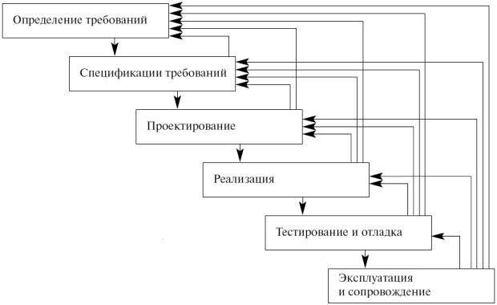

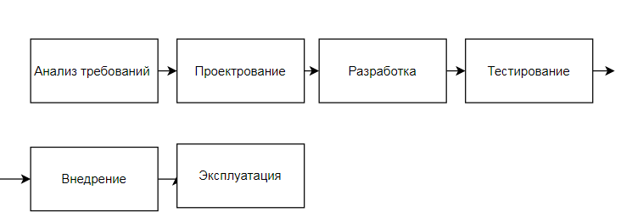
2.
1 этап:Сбор и анализ требований-Определяются цели, задачи, функциональность, требования пользователей.
2 этап:Архитектурное проектирование/проектирование интерфейса-Определяются основные компоненты, модули, интерфейсы
3 этап:Написание кода-Программисты пишут код на выбранном языке программирования в соответствии с архитектурой и дизайном.
4 этап:Тестирование-проверка на соответствие требованиям и выявление ошибок.
5 этап: Внедрение -Подготовка программного продукта для работы в производственной среде.
6 этап: Эксплуатация=исправление ошибок, добавление новых функций и улучшение существующей функциональности.
3.Состав современных систем программирования.Современные системы программирования состоят из следующих компонентов:
- Текстовые редакторы и IDE: инструменты для написание и редактирования кода.
- Языки программирования: средства для описания алгоритмов и струкут данных.
- Библиотеки: готовые компоненты и инструменты, упрощающие разработку.
- Компиляторы/интерператоры: инструменты для преобразования исходного кода в исполняемый
- Отладчик: инструменты для поиска и устранения ошибок.
- Системные сборки: инструменты для автоматизации процесса сборки.
4.Функции современных компиляторов.
Компилятор- ключевой инструмент в разработке ПО,который преобразует исходный код, напианный на языке программирования, в другую форму,обычно машинный код или байт-код, понятный компьютеру.
Современные компиляторы выполняют следующие функции:
- Трансляция кода: преобразование исходного кода в машинный код или байт-код.
- Оптимизация: улучшение производительности кода за счет различных техник оптимизации.
- Обнаружение синтаксических и семантических ошибок: выявление оибок в коде на этапе компиляции.
- Генерация отладочной информации: создание информации для отладчиков, позволяющей пошагово выполнять код.
- Линковка: объединение скомпилированных модулей в единый исполняемый файл.
5.Современные средства программирования с кратким описанием каждого (Python, C++. VSS, MS Visual Studio, Oracle, MS SQL, MySQL);
5.1 Python
Описание: высокоуровневый язык программирования общего назначения с динамической типизацией.
Основные характеристики:
- Автоматическое управление памятью.
- Кроссплатфоменность (работает на Windows, macOS, Linux).
Область применения:
- Веб-разработка.
- Анализ данных и машинное обучение.
Разработка игр.
5.2 С++
Описание: компилируемый, объектно-ориентированный язык программирования общего назначения.
Основные характеристики:
- Высокая производительность и эффективность.
- Низкоуровневый контроль над аппаратным обеспечением.
- Большая библиотека стандартных шаблонов.
- Возможность написание как высокоуровневого, так и низкоуровгевого кода.
Области применения:
- Разработка операционных систем( Windows, macOS).
- Разработка игр.
- Разработка драйверов устройств.
5.3 Git (VSS)
Описание: распределенная система контроля(VCS)
Основные характеристики:
- Отслеживание изменений в файлах и каталогах.
- Возможность вернуться к любой предыдущей версии файла.
- Совместная работа над проектами.
Области применения:
- Управление исходным кодом в любом проекте.
- Совместная разработка программного обеспечения.
- Отслеживание изменений в документации и других файлов.
5.4 Microsoft Visual Studio
Описание:интегрированная среда разработки.
Основные характеристики:
- Мощный редактор кода.
- Встроенный компилятор и отладчик.
- Поддержка различных языков програмирования(С++, Python, JavaScript)
Области применения:
- Разработка приложений для Windows.
- Разработка веб-приложений.
- Разработка игр
5.5 Oracle
Описание:Объектно-реляционная система управления базами данных(СУБД).
Основные характеристики:
- Высокая производительность.
- Надежность и безопасность
- Поддержка транзакций.
Области применения:
- Хранение и управление данными в приложениях.
- Финансовые системы.
- Системы управления запросами.
- Системы электронной коммерции.
5.6 MS SQL
Описание: Реляционная СУБД от Microsoft.
Основные характеристики:
- Поддержка различных типов данных.
- Язык запросов T-SQL
- Инструменты для управления и мониторинга БД.
Области применения:
- Корпоративные приложения.
5.7 MySQL
Описание: Реляционная СУБД с открытым исходным кодом.
Основные характеристики:
- Высокая производительность.
- Язык запросов SQL.
- Широкая поддержка различных платформ (Windows, macOS)
Области применения:
- Веб-приложения
- Электронная коммерция.
- Системы управления контентом.
- Небольшие и средние проекты.
6.Этапы проектирования приложений включают анализ требований, создание концепции, разработку дизайна и составление технического задания.
7.Нотация – это система обозначений, предназначенная для описания структуры системы, элементов данных, этапов обработки; может включать графы, диаграммы, таблицы, схемы алгоритмов, формальные и естественные языки. Например, метод JSP реализуется с помощью нотации, базирующейся на применении четырех базовых конструкций данных. Современной нотацией методологии SADT является IDEF0.
Средства – это инструментарий для поддержки методов, помогающий пользователям при создании и редактировании графического проекта. Например, средством, поддерживающим метод JSP, является SmartDraw. IDEF0 поддерживается средством Bpwin.
8.Мы изучили современные инструментальные средства разработки программного обеспечения и подготовили отчёт.

Практическая работа 2
Анализ предметной области
Организации работы с нарушителями правил дорожного движения с точки зрения работника полиции
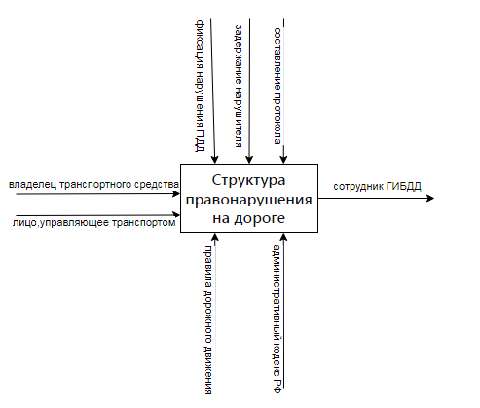
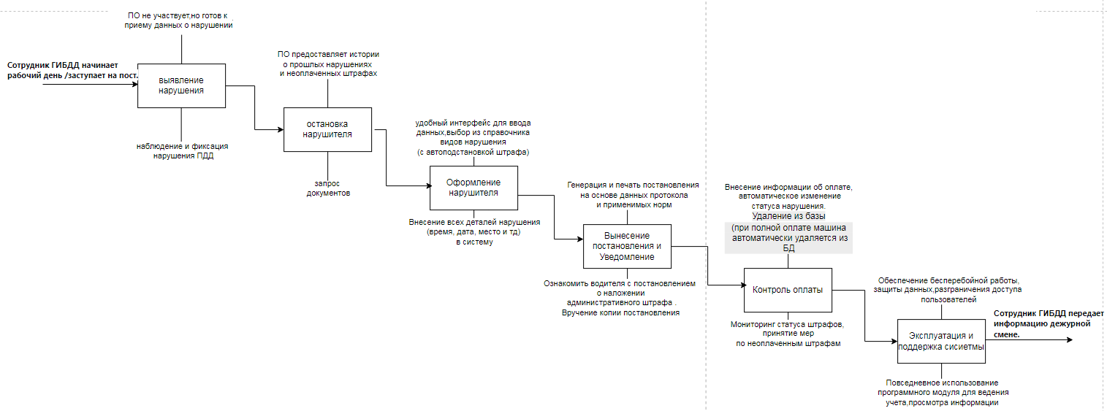
Вывод: Мы научились проводить анализ предметной области разрабатываемого ПО.

ПРАКТИЧЕСКАЯ РАБОТА 3
Общие положения
Настоящее техническое задание разработано в соответствии с ГОСТ 19.106-78 и устанавливает требования к программному модулю «Министерство внутренних дел РФ». Настоящий документ регулирует порядок разработки, согласования и контроля исполнения программного продукта.
Введение
Программный модуль «Министерство внутренних дел РФ» предназначен для автоматизации процессов учета правонарушений водителей, совершенных на дорогах, и их фиксации правоохранительными органами. Основной целью является повышение эффективности работы инспекторов ГИБДД, упрощение процедур учета правонарушений и улучшение прозрачности административных мер наказания.
Наименование и область применения
Название программного модуля: «Министерство внутренних дел РФ». Область применения: Патрульно-постовая служба, подразделения ГИБДД/ГАИ, администрационные и судебные инстанции, подразделения делопроизводства
Основание для разработки
Приказ Министерства внутренних дел РФ №_5_, изданный "_20_" ____июля________ __2025____ г., и утвержденный руководителем территориального органа МВД.
Назначение разработки
Данный программный продукт создан для автоматизации системы контроля за нарушениями ПДД. Он позволяет:
- Вести полный и точный учет всех правонарушений, совершенных водителями.
- Обеспечивать надежное хранение информации и быстрый доступ к данным по нарушениям.
- Оперативно начислять штрафы и своевременно фиксировать их погашение.
- Проводить детальный анализ дорожных происшествий.
- Существенно упрощать и ускорять процесс формирования штрафных документов.
Основная суть: Программа автоматизирует учёт нарушений ПДД, начисление и списание штрафов, а также анализ инцидентов.
1. Функциональные требования
- Создание и ведение базы данных о нарушителях, которая должна содержать:
  - Фамилию, имя, отчество (ФИО);
  - Паспортные данные;
  - Регистрационный знак автомобиля;
  - Сведения о водительском удостоверении.
- Автоматический расчет размера штрафа и фиксация примененных санкций.
- Предоставление доступа к информации о зафиксированных нарушениях, назначенных наказаниях и фактах оплаты штрафов.
- Создание отчетной документации по числу правонарушений за выбранный временной промежуток.
- Автоматическое присвоение штрафных баллов водителю при повторных нарушениях.
- Сведения о погашенных штрафах.
- Автоматическая рассылка уведомлений водителям о наличии неоплаченных штрафов и накопленных штрафных баллах через SMS и электронную почту.
2. Надежность
- Гарантия бесперебойной работы в условиях интенсивного использования (до 100 параллельных пользователей ).
- Стабильная обработка и корректный ответ системы на ввод ошибочных или некорректных данных.
- Регулярное создание резервных копий базы данных с периодичностью один раз в неделю.
3. Условия эксплуатации
- Поддерживаемые операционные системы:
  - Windows 10 и более поздние версии;
  - macOS Big Sur и новее;
  - Ubuntu 20.04 LTS и выше.
- Минимальные аппаратные требования:
  - Процессор: Intel Core i3/i5;
  - Оперативная память: 4 ГБ;
  - Накопитель: 500 ГБ (HDD или SSD).
4. Совместимость с информационными и программными системами
- Обеспечение взаимодействия с центральными государственными порталами и базами данных ГИБДД.
- Реализация поддержки стандартов шифрования SSL/TLS для защиты данных
Технико-экономические показатели
- Снижение доли ошибок, допускаемых персоналом при заполнении протоколов, на 72%.
- Сокращение количества ошибок, обусловленных человеческим фактором, в процессе оформления протокольной документации на 58%.
- Уменьшение числа ошибок, совершаемых сотрудниками в ходе формирования протоколов, на 84%.
Стадии и этапы разработки :
1.Анализ и проектирование (4 недели):
- Определение требований и целей проекта.
- Составление проектной документации
- Утверждение плана работ
2.Разработака прграммного продукта (4 недели)
- Программирование модулей и компонентов
- Тестирование отдельнх частей системы
3.Интеграция с базами ГИБДД/ тестирование (12 недель)
- Подключение и настройка интерфейсов взаимодействия с государственными структурами
- Комплексное тестирование всей системы
4.Внедрение и обучение (4 недели)
- Обучение сотрудников работе с системой
- Начало промышленной эксплуатации

Стадия контроля и приемки :
1. Предварительная проверка документации
- Проверка полноты и соответствия технического задания, спецификаций и пользовательских инструкций.
- Аудит документов по тестированию (тест-планы, отчеты о тестировании).
- Проверка документов о соответствии требованиям безопасности и законодательства.
2. Функциональное приемочное тестирование
- Проверка корректности оформления правонарушений (ввод данных, расчет штрафов).
- Тестирование интеграции с базами данных (водительские удостоверения, регистрация ТС, розыск).
- Проверка формирования и печати протоколов, постановлений и иных документов.
- Тестирование работы в условиях имитации сетевых сбоев или отсутствия связи с центральной базой.
3. Проверка безопасности и защиты данных
- Аудит разграничения прав доступа (сотрудник, администратор, супервизор).
- Проверка шифрования передаваемых данных и защиты персональной информации.
- Тестирование на устойчивость к несанкционированному доступу и внешним воздействиям.
- Проверка ведения журналов аудита (кто, когда и что изменял в системе).
4. Тестирование в реальных условиях (Пилотная эксплуатация)
- Развертывание системы в одном или нескольких подразделениях ГИБДД.
- Работа сотрудников с системой в режиме реального дежурства.
- Сбор обратной связи от пользователей (интуитивность, удобство, надежность).
- Сравнение данных, полученных из системы, с традиционным бумажным документооборотом.
5. Проверка отчетности и аналитики
- Контроль формирования установленных отчетных форм (статистика, сводки).
- Проверка корректности данных для передачи в вышестоящие инстанции (например, в ГИАС "Правосудье").
- Тестирование механизмов поиска и фильтрации информации по различным критериям.
6. Официальная приемочная комиссия
- Демонстрация работоспособности системы комиссии с участием представителей заказчика.
- Подписание акта о приемке программного комплекса в промышленную эксплуатацию.
- Передача всей технической и пользовательской документации.
7. Пост-приемочная поддержка
- Исправление выявленных замечаний, не препятствующих эксплуатации.
- Обучение сотрудников и администраторов системы.
- Настройка системы мониторинга и технической поддержки на начальном этапе.

Заключение:
Мы научились составлять и анализировать требования к программе и разрабатывать техническое задание на разработку программного средства.

ПРАКТИЧЕСКАЯ РАБОТА 4
Выработка требований к программному обеспечению и программному модулю

1.1 Жизненный цикл программного продукта (ЖЦ ПП) — это процесс, охватывающий все этапы существования программы от момента возникновения идеи до вывода из эксплуатации
Фазы жизненного цикла ПП:
- Поставить задачу
- Анализ
- Проектирвание
- Реализация
- Тестирование
- Вндрение
- Эксплуатация и сопровождение
1.2 Критерии качества ПП
- Функциональность ( соответствие требованиям)
- Надежность
- Удобства использования
- Эффективность ( производительность
- Сопровождаемость
- Переносимость
- Безопасность ( конфиденциальность)
1.3 Виды ПО
- Системное ( драйверы, СУБД)
- Прикладное (пользовательские приложения)
- Инструменталное
- Встраиваемое
- Промежуточное
- Утилиты и сервисы
1.4 Стадия разработки ПО
- Инициация:На этапе инициации формулируется замысел проекта, определяются его границы и ключевые задачи.
- Планирование включает в себя распределение необходимых ресурсов,разработку детального расписания выполнения задач.
- Реализация
- Закрытие
2 Разработка требований
- Определение разаботки требований: Разработка требований-это систематический процесс вкючающий выявления, анализ, спецификация, валидацию и управление потребностями и ограничениями, кторым должно удовлетворять ПО для достижения своих целей. Цель - создать полное, непротивореивое и однозначное описание функциональность и характеристик будущей системы.
- Виды работ при разработке требоваий :
1.выявление: сбор информации о потребностях и ограничениях от всех заинтересованных старон.
2.Анализ: обработка, структирование, уточнение и разрешение конфликтов в выявленных требованиях.
3.Спецификация: формальное описание требований в виде документации
4.Валидация:проверка требований на полноту, коректность, непротиворечивость и соответствие реальным потребностям заказчика.
5.Управление: Поддержание требований в актуальном состоянии на протяжении всего ЖЦ ПП .
3.Пользовательские требования(user requirements), системные требования(system requirements), проектная системная спецификация(software design specification) – определения.
- Пользовательские требования(user requirements)-описывают цели и задачи, которые пользователь или заказчик хочет выполнять с помощью системы.Они выражены на языке пользователя, фокусируются на «что» система должна делать с точки зрения пользователя, а не «как» это будет реализованно.
- Системные требования (system requirements)-детализированные требования к функциям и не функциональным характеристикам системы, которые она должна выпонять для удовлетворения пользовательских требований.Они выражены на более техническом языке и являются основной для проектирования и реализации. Системные требования должны быть измеримы и проверяемы.
- Проектная системная спецификация(software design specification)-документ, описывающий архитектуру, компоненты, интерфейсы и др. проектные решения, которые определяют, как система будет реализована для удовлеторения заданных системных требований.Она фокусируется на внутренней структуре и логике системы.
4. Виды требований к ПП делятся на два основных типа:
- Функциональные требования описывают конкретные действия и возможности, которые программа должна предоставлять пользователю. Это включает в себя функциональность, пользовательские интерфейсы и выполняемые вычисления.
- Нефункциональные требования определяют характеристики качества работы программы, такие как скорость, защита данных, удобство использования и способность работать с другими системами.
5.Функциональные требования и нефункциональные требования
- Функциональные требования-описывают конкретные функции или действия, которые программная система должна выполнять.
- Нефункциональные требования-описывают качественные характеристики системы или ограничения, которым она должна соответствовать, а не ее специфические функции. Они определяют, насколько хорошо система выпоняет свои функции, влияют на пользовательский опыт и общую приметивность системы.
6.
№ | Модель разработки | Особенности | + | -
1 | SADT-модели | Методология структурного анализа и проектирования, используемая для моделирования сложных систем. | Наглядное представление структуры систем, упрощение коммуникации между разработчиками | Может быть сложно при моделировании очень сложных систем, требует специальных знаний.
2 | CASE- средства | Программные средства, автоматизирующие различные этапы разработки ПО | Ускорение разработки, повышение качества кода, поддержка стандартов. | Стоимость, необходимость обучения, зависимость от конкретного средства.
3 | Объектно-ориентированный анализ и проектирование (OOAD) | Подход, основанный на представлени системы как совокупности взаимодействущих объектов. | Повторное использование кода, модульность, гибкость. | Сложость проектирования сложных оъектных моделей, требует опыта.
4 | UML, языки UML | Стандартизированный язык графического моелирования для описания, визуализации, конструирования и документизирования. | Универсальный язык для описания систем, поддержка различными моделями разработки. | Требует знания синтаксиса и симентики UML, возможность злоупотребленияи создания сложных диограмм.

Вывод:Мы бы выбрали итеративно-агильный подход, потому что в современных условиях требования часто меняются, нужна быстрая обратная связь от пользователей (например: инспекторов ДПС), ранняя поставка рабочих функций и возможность корректировать приоритеты.

ПРАКТИЧЕСКАЯ РАБОТА 5

1.Проектирование ПО - создание проекта сиситемы (архитектура, компоненты, интерфейсы) для будущего ПО.
Концептуальная архитектура - высокоуровневый, абстрактный план, определяющий основные принципы и структуру сложных системы.
АрхИтектурный стиль: Набор характерных принципов и шаблонов для построения архетертуры ПО.
Пилотная архитектура/Базовая архитектура: Фундаментальная структурная основа системы, задающая ключевые элементы и принципы ее работы.
Модуль: Самостоятельная, законченная часть программы выполняющая конкретную задачу.
Компонент: Функцирнально завершенная, повторно используемая часть ПО для решения задачи.
Фреймворк : Готовы набор инструментов, библиотек и стандартов, облегщающий и ускоряющий разработку ПО.
Слабая связанность: Принцип проектированния, где части системы(модули, компоненты) минимально зависят друг от друга.
Сквозная функциональность: Функциональность, которая затрагивает множество модулей системы и которую сложно реализовать в одном месте.


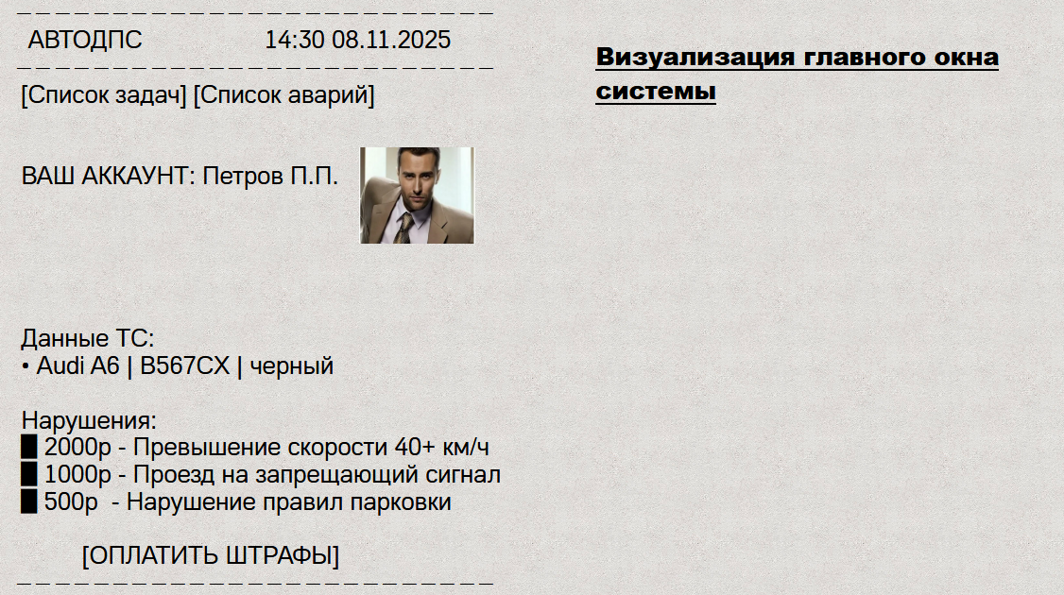

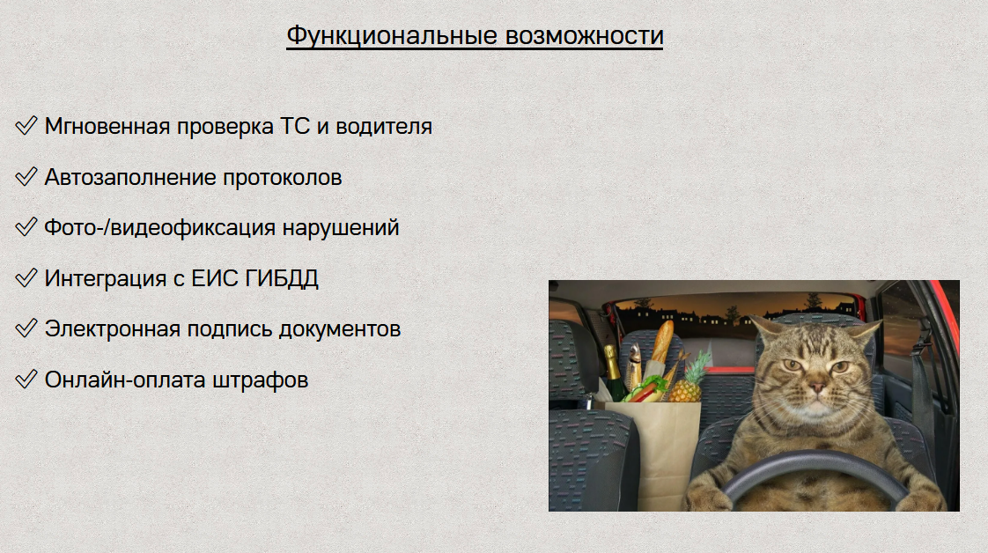
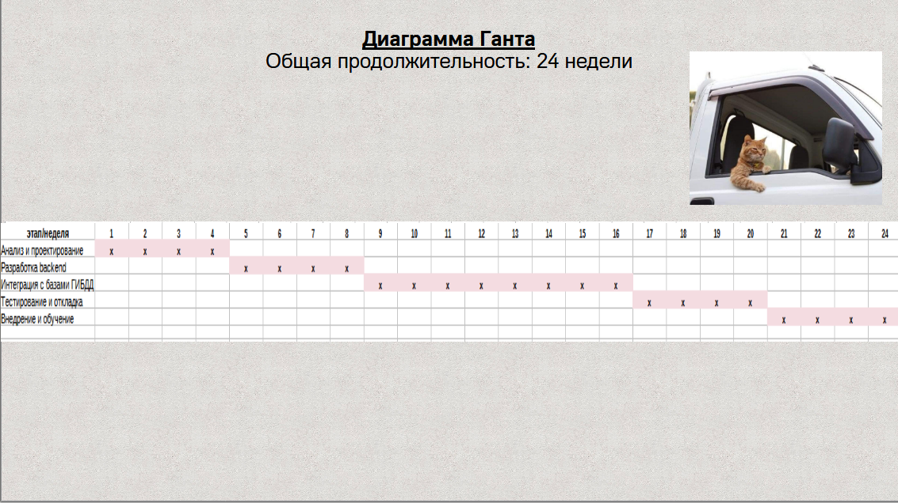

ПРАКТИЧЕСКАЯ РАБОТА 6
1.Комплексное тестирование (system testing)-процесс проверки все системы в целом, чтобы убедиться, что она соответствует требованиям и спецификациям.Это финальный этап тестирования, который проводиться после модульного, интеграционного и др. видов тестирования.
Отладка (debugging) – процесс поиска и устранения ошибок в программном коде.
Тест – это набор действий, направленных на проверку работы ПО.
Верификация – процесс проверки того, что ПО соответствует спецификациям и требованиям.
Валидация – процесс проверки того, что ПО соответствует ожиданиям и потребностям пользователей.
Этапы процесса тестирования-последовательность шагов, которые выполняются в процессе тестирования ПО.Эти этапы могут включать планирование, разработку тестов, анализ результатов и отчетность.
Цикл тестирования-повторяющийся процесс, который включает в себя выполнение тесов, анализ результатов, исправление ошибок и повторные тестирование.
Модульное тестирование-это процесс тестирования отдельных модулей или компонентов программного обеспечения.Модульное тестирование проводится на ранних этапах разработки и направленность на проверку функциональности отдельных частей систем.
Интеграционное тестирование-процесс проверки взаимодействия между различными модулями или компонентами системы.
Системное тестирование – это тестирование всей системы в целом, включая все ее компоненты и их взаимодействие.
Выходное тестирование – это тестирование, которое проводится перед выпуском ПО, чтобы убедиться, что оно соответствует всем требованиям.
Программная ошибка – это ошибка в программном коде, которое приводит к неправильной работе программы.
Регрессивное тестирование – это тестирование, которое проводится после внесения изменений в ПО, чтобы убедиться, что эти изменения не привели к новым ошибкам.
Тестирование «черного ящика» (black box) – это тестирование, при котором тестировщик не имеет доступа к внутреннему коду программы и проверяет только ее входные и выходные данные.
Тестирование «белого ящика» (White box) – это тестирование, при котором тестировщик имеет доступ к внутреннему коду программы и проверяет его работу.
Трассировка – это процесс отслеживания выполнения программы для выявления ошибок.
Тестовые сценарии – это подробные инструкции, которые описывают, как должно быть проведено тестирование.
2. Три закона создания программного обеспечения
- Принцип минимизации сложности: Архитектура и код программы должны стремиться к максимальной простоте. Снижение сложности напрямую влияет на удобство понимания логики, исправления ошибок и дальнейшего сопровождения системы.
- Принцип модульности: Программу следует структурировать в виде набора обособленных, слабосвязанных модулей. Такой подход упрощает управление сложными системами, а также их тестирование и отладку.
- Принцип абстракции: Построение программы должно основываться на использовании абстракций. Они позволяют скрывать технические детали реализации, что помогает концентрироваться на общей логике работы приложения.
3.Задача: Реализовать алгоритм расчета площади треугольника по формуле Герона. Программа принимает три числа (A, B, C) - длины сторон треугольника. Перед расчетом должна проверяться возможность существования треугольника (неравенство треугольника). Программа выводит вычисленную площадь.

Тестовые данные | Ожидаемый результат. Что должно появиться. |  | Выводимый результат. Что получилось.
Значение А | Значение B | Значение  C
3 | 4 | 5 | ОК: площадь по Герону = 6 → совпадает | ОК: вычисленная площадь = 6, введенная = 6 (совпадают)
3 | 4 | 5 | Ошибка: площадь не совпадает (расчетная 6 ≠ 5,5) | Несовпадение: расчетная площадь = 6, введенная = 5,5 (разница = 0,5)
1 | 1 | 2 | Ошибка: вырожденный треугольник (1+1=2) - данные некорректны | Ошибка: стороны не образуют невырожденный треугольник (нарушено неравенство треугольника)
0 | 1 | 1 | Ошибка: длина стороны = 0 - недопустимо | Ошибка: длины сторон должны быть положительными числами
-3 | 4 | 5 | Ошибка: отрицательная сторона - недопустимо | Ошибка: длины сторон должны быть положительными числами
А | 3 | 4 | Ошибка ввода: не число | Ошибка ввода: введите числовое значение (ValueError обработан)
5 | 5 | 8 | ОК: по Герону S = (5+5+8)\2 = 9 → площадь 12 → совпадает | ОК: вычисленная площадь = 12, введенная = 12 (совпадают)
1000000 | 1000000 | 1000000 | ОК: проверка на большие значения(погрешность) | ОК: вычисленная площадь ≈ 4.330127е + 11, введенная совпадает в пределах tolerances

Сопровождение программного обеспечения (ПО) — это комплекс работ по улучшению, оптимизации и устранению дефектов ПО после его передачи в эксплуатацию, включая исправление ошибок, адаптацию к новым условиям, модернизацию, а также техническую поддержку и обучение пользователей.

Варианты сопровождения в информатике включают аутсорсинг (комплексное обслуживание), консалтинг (помощь в оптимизации), аутстаффинг (временное предоставление специалистов) и собственное подразделение компании.
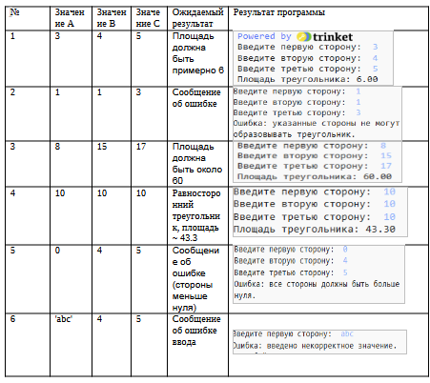

ПРАКТИЧЕСКАЯ РАБОТА 7
Дать определения:
Организационная структура - это формальная система отношений и обязанностей, определяющая, как задачи и полномочия распределяются и координируются внутри организации.Она описывает иерархию управления, связи между отделами и сотрудниками,а также правила принятия решений.
Структура управления - это определенная иерархия взаимосзвязанных органов управления и должностных лиц,которые осуществляют целенаправленное воздействие на обьект управления для достижения поставленных целей.Структура управления определяет роли, полномочия и ответсвенность каждого элемента.
Элемент организационной структуры - базовая составляющая организационной структуры, которая выполняет определнные функцию или задачу.Это иожет быть отдельный сотрудник и рабочая группа,отдел подразделения.
Уровни (ступени управления) - это различные уровни иерархие в организационной структуре, определяющие степень подчиненности и ответсвенности.Обычно выделяют высший,средний и низший уровень управления.
Регламентирование - это процесс установления правил, норм и процедур, регулирующих деятельность организаций или ее отдельных элементов.Регламентирование направлено на стандартизацию процессов, обеспечение их эффективности и соответсвие заданным требованиям.
Нормирование - установление количественных показателей для различных видов деятельности, используемых для планирования, контроля и оценки эффективности работы.Нормы могут касаться затрат ресурсов,времени.обьема производства и т.д
Инструктирование - это процесс представления четких инструкций и указаний сотрудникам о том,как выполнять определенные задачи или соблюдать правила и процедуры.
Делегирование - это передача части полномочий и ответсвенности от руководителя подчиненному для выполнения определенной задачи или принятия решений.Делегирование позволяет разгрузить руководителя,развивает навыки подчиненных и повышает эффективность работы.
Полномочия - совокупность прав и возможностей,предаставленных сотруднику или органу управления для выполнения определенных функций и принятий решений.Полномочия определяют границы действий и ответсвенности.
Ответственность - это обязянность сотрудника или органов управления отвечать за результаты своей деятельности, соблюдение правил и процедур, а также за последствия принятых решений.Ответсвенность предпологает подотчетность за свои дейсвия.
Программы удалённого доступа: AnyDesk, Chrome Remote Desktop, Radmin, AeroAdmin и Контур.

ПРАКТИЧЕСКАЯ РАБОТА 8

Руководство пользователя маркетплейса eBay
Добро пожаловать на одну из крупнейших международных торговых площадок — eBay!
Это руководство предназначено для новых пользователей платформы, а также для тех, кто хочет глубже ознакомиться с её функционалом. Мы подробно разберем все этапы работы — от регистрации аккаунта до совершения покупок и управления заказами.

Регистрация аккаунта на eBay


1. Перейдите на сайт eBay
Для начала работы с площадкой перейдите на официальный сайт eBay.Вы можете использовать браузер на компьютере или мобильное приложение.

2. Нажмите кнопку «Register»
На главной странице в верхнем правом углу найдите кнопку «Register» («Зарегистрироваться») и нажмите на неё.

3. Заполните форму регистрации
Заполните обязательные поля в форме регистрации:
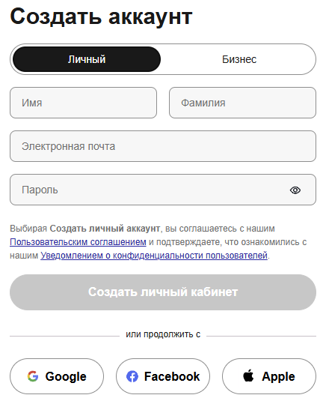
- Имя и фамилия
- Адрес электронной почты
- Пароль (не менее 8 символов, включая буквы и цифры)
- Подтверждение пароля
- Нажмите кнопку «Create account»

4. Подтвердите регистрацию
Проверьте свою электронную почту и подтвердите создание аккаунта, перейдя по ссылке в письме от eBay.


5.Интерфейс сайта и приложения
- Верхняя панель навигации: категории товаров, поиск, личный кабинет, корзина
- Боковое меню с дополнительными фильтрами и категориями
- Панель сортировки товаров по цене, рейтингу, дате размещения
- Раздел "My eBay" для управления покупками и продажами
Поиск товаров и фильтрация результатов

Поисковые запросы
Используйте поисковую строку в верхней части сайта или приложения, введя название товара, ключевые слова или категорию.
Примеры: "iPhone 14", "Nike Air Force", "Vintage watches", "Home appliances".
Фильтры и сортировка
Для точного подбора товаров используйте расширенные фильтры:
- Цена (установите диапазон или сортировку по возрастанию/убыванию)

- Состояние товара (новый, б/у, восстановленный)

- Местоположение продавца
- Способ доставки

- Бесплатная доставка
- Скидки и акции

- Рейтинг продавца
- Время до окончания торгов (для аукционов)
Оплата покупок
eBay поддерживает различные безопасные способы оплаты через защищенные платежные системы:
- PayPal
- Банковские карты (Visa, MasterCard, American Express)
- Кредит через eBay



При возникновении проблем с оплатой:
- Проверьте корректность введенных данных
- Убедитесь в достаточности средств на счете
- Обратитесь в службу поддержки eBay
Отслеживание заказов
После отправки заказа продавец предоставляет трек-номер для отслеживания. Алгоритм отслеживания:
- Войдите в аккаунт на сайте или в приложении
- Перейдите в раздел "My eBay" → "Purchase history"
- Выберите нужный заказ
- Нажмите "Track package"
- Система покажет актуальный статус и местоположение посылки
Уведомления о смене статуса доставки приходят в личный кабинет и на email.
Получение товара и оставление отзыва
После получения заказа:
- Проверьте соответствие товара описанию
- Убедитесь в отсутствии повреждений
- Оставьте отзыв продавцу через раздел "My eBay"
- Укажите оценку по критериям:
  - Точность описания
  - Скорость доставки
  - Качество обслуживания
Отзывы помогают другим покупателям и влияют на рейтинг продавца.
Возврат товара
Если товар не соответствует описанию или имеет дефекты:
- Свяжитесь с продавцом через "My eBay" в течение 30 дней
- Опишите проблему и приложите фото/видео доказательства
- Согласуйте условия возврата
- Отправьте товар по указанному адресу
- После проверки получите полный возврат средств
Важно: сохраняйте оригинальную упаковку и все ярлыки до завершения процедуры возврата.

Часто задаваемые вопросы
Здесь мы собрали наиболее частые вопросы пользователей относительно работы с площадкой eBay.
Как вернуть деньги за покупку?
Возврат средств осуществляется через систему eBay Money Back Guarantee. Для этого необходимо:
- Открыть раздел "My eBay"
- Выбрать "Purchase history"
- Найти нужный заказ и нажать "Return item"
- Следовать инструкциям системы
Какие гарантии предоставляются покупателю?
eBay предоставляет следующие гарантии:
- Гарантия соответствия товара описанию
- Защита покупателя при неполучении товара
- Возврат средств в течение 30 дней
- Гарантия подлинности для брендовых товаров
Что делать, если товар поврежден при доставке?
- Немедленно сфотографируйте повреждения
- Свяжитесь с продавцом через систему сообщений eBay
- Если продавец не отвечает, откройте спор в Resolution Center
- Предоставьте фото-доказательства и описание проблемы
Сколько времени занимает доставка товаров?
Сроки доставки зависят от:
- Местоположения продавца
- Выбранного способа доставки
- Таможенного оформления (для международных отправлений)
Обычно от 3 до 21 рабочего дня. Точные сроки указаны в описании товара.
Мы надеемся, что данное руководство поможет вам уверенно ориентироваться на площадке eBay и совершать успешные покупки и продажи!
Приятных сделок и выгодных покупок!)))))))))))))))))))))))))))

ПРАКТИЧЕСКАЯ РАБОТА 9
1. Сертификация услуг (работ)
Сертификация услуг (работ) – процедура подтверждения соответствия качества и безопасности услуг установленным стандартам и требованиям законодательства РФ. Она может быть обязательной (требуемой законом для определённых видов деятельности) и добровольной (по инициативе исполнителя для повышения доверия клиентов).
2. Лицензия на программное обеспечение (ПО)
Лицензия – это правовой документ, определяющий условия использования ПО. Она регулирует права и обязанности пользователя и правообладателя, включая возможность копирования, изменения, распространения и т.д. Без лицензии использование ПО незаконно.
3. Исключительные и неисключительные права
- Исключительные права дают правообладателю полный контроль над использованием объекта (ПО, контента и др.) и возможность запрещать другим использование.
- Неисключительные права позволяют нескольким лицам использовать объект по определённым условиям, но правообладатель сохраняет возможность предоставлять такие права другим.
4. GNU GPL и FreeBSD лицензии
- GNU GPL(General Public License) – лицензия с условием копилефта: ПО можно свободно использовать, изменять и распространять, но производные работы должны сохранять такую же лицензии (открытость).
- FreeBSD license – более «свободная», разрешающая использовать, изменять и распространять ПО, включая закрытые коммерческие продукты, без требования открывать исходный код.
5. Классификация ПО по доступности
- Бесплатное ПО – предоставляется без оплаты, может иметь открытый исходный код (open source).
- Условно-бесплатное ПО (shareware) – предоставляется с ограниченным функционалом или сроком, после чего необходимо купить лицензию.
- Коммерческое ПО – распространяется за плату, лицензия строгая, исходный код, как правило, закрыт.
- OEM (Original Equipment Manufacturer) – лицензия связана с конкретным оборудованием, часто дешевле коробочной версии, но с ограничениями по переносу.
- BOX – коробочная версия ПО с полной документацией и правом переноса на другое устройство.
6. Ответственность (законодательство РФ)
В РФ ответственность за нарушение авторских прав на ПО и лицензий регулирует Гражданский кодекс (часть IV). Нарушение лицензионных условий может привести к гражданско-правовой ответственности (штрафы, компенсации), административной и уголовной при серьёзных нарушениях (например, пиратство). Закон РФ требует обязательного лицензирования определённых видов деятельности, в том числе связанных с ПО.
Полезные источники для изучения темы:
- Классификация и оценка затрат в ИС:
- Принципы лицензирования ПО и виды лицензий:
- Введение в сертификацию и стандарты:

I. Методы оценки (особенности расчетов, примеры):
Оценка эффективности инвестиций и бизнес-проектов проводится различными методами, среди которых наиболее распространены:

1. Чистая приведенная стоимость (NPV):
Расчет чистой приведенной стоимости позволяет определить экономическую эффективность проекта путем учета будущей прибыли и затрат с учетом временной стоимости денег.

Формула: NPV = ∑ (Будущие денежные потоки / (1+ставка дисконта)^n) - Начальные инвестиции

Пример реального расчета: Допустим, проект предполагает вложение 1 млн рублей и приносит ежегодный доход в размере 300 тыс. рублей на протяжении пяти лет. Ставка дисконтирования — 10%.
NPV = (-1 млн) + (300 тыс./1.1^1) + (300 тыс./1.1^2) + (300 тыс./1.1^3) + (300 тыс./1.1^4) + (300 тыс./1.1^5) ≈ 162 тыс. рублей.

Проект выгоден, поскольку NPV положительна.
2. Срок окупаемости (PP):
Простой способ оценить период возврата вложений без учета временного фактора и инфляции.

Формула: PP = Начальные вложения / Годовые доходы

Пример реального расчета: Предположим, предприятие инвестирует 1,5 млн рублей в новое оборудование, которое принесет ежегодно 300 тыс. рублей дохода.
PP = 1,5 млн / 300 тыс. = 5 лет.
Таким образом, срок окупаемости проекта составит пять лет.

3. Индекс рентабельности (PI):
Показатель, позволяющий сравнивать проекты по прибыльности и масштабу инвестиций.
Формула: PI = Сумма приведенных будущих доходов / Первоначальные инвестиции
Пример реального расчета: Инвестиции составили 500 тыс. рублей, будущие поступления за три года будут составлять соответственно: 200 тыс., 250 тыс., 300 тыс. рублей. Ставка дисконтирования — 8%.
Сумма приведенных поступлений = (200 тыс./1.08) + (250 тыс./(1.08²)) + (300 тыс./(1.08³)) ≈ 662 тыс. рублей.
PI = 662 тыс. / 500 тыс. ≈ 1.32.
Проекты с индексом больше единицы являются экономически привлекательными.

II. Структура затрат (реальные цифры):
Для понимания реальной структуры затрат возьмем гипотетический ИТ-проект разработки корпоративного решения стоимостью около 5 млн рублей. Расходы распределяются следующим образом:
Тип затрат | Пример суммы (рубли)
Заработная плата | 2,5 млн
Программное обеспечение | 1 млн
Серверы и инфраструктура | 500 тыс.
Консалтинг и обучение | 300 тыс.
Маркетинг и реклама | 200 тыс.
Обслуживание и поддержка | 500 тыс.
Всего | ~5 млн

Состав разделов пояснительной записки согласно ГОСТ:
1.Введение:
- Название организации-разработчика.
- Информация о заказчике.
- Основание для начала разработки (договор, приказ и т.п.).
- Назначение и область применения проекта.
2.Основные положения:
- Перечень нормативных документов и стандартов, использованных при разработке.
- Технические характеристики и назначение изделий или системы.
- Подробное описание целей и задач проекта.
3.Анализ существующих решений:
- Обзор аналогов (отечественных и зарубежных).
- Преимущества и недостатки выбранных решений.
- Критерии выбора технического решения.
4.Описание конструкции и технологии изготовления:
- Конструктивные элементы изделия.
- Материал, используемый для изготовления деталей.
- Технология сборки и обработки.
- Средства контроля качества.
5.Расчеты и обоснование принятой схемы:
- Проведение инженерно-технических расчетов (силовых нагрузок, тепловых режимов и т.д.).
- Результаты экспериментов и испытаний (если применимо).
- Выбор комплектующих и материалов на основании проведенных исследований.
6.Организация производственного процесса:
- Планировка цехов и участков.
- Подбор необходимого оборудования.
- Спецификации технологических процессов.
7.Экономическое обоснование проекта:
- Калькуляция себестоимости изделия.
- Определение сроков окупаемости и экономического эффекта.
- Прогнозируемые объемы выпуска и продаж.
8.Охрана окружающей среды и безопасность эксплуатации:
- Мероприятия по защите природы и обеспечению экологичности производства.
- Предложения по улучшению условий труда работников.
- Правила безопасной эксплуатации готового изделия.
9. Заключение:
- Выводы о выполнении поставленных задач.
- Рекомендуемые мероприятия по совершенствованию изделия или технологии.
- Признание достигнутых результатов и подтверждение готовности проекта к внедрению.
10. Приложения:
- Графики, таблицы, чертежи, спецификации, сертификаты качества и другая вспомогательная документация.

